老 师 寄 语

告别期末考场，迎来寒假时光，希望你可以放弃慵懒的心情，恪守学习的良好习惯，早睡早起，劳逸结合，紧张与休闲同行，快乐与勤奋同步，想想课堂，还有哪些知识没有消化？看看作业，还有哪些错误没有矫正？问问自己，还有哪些作业没有做完？看看名著，和高尚对接、与智慧联袂，翻翻课本，温故而知新。成功是可以预习的，冠军总是跑在掌声之前！超前一步，领先一路！希望你拥有一个快乐而充实的寒假！



2016年1月20日 星期一 天气：
2016年七年级上地理寒假作业(一)
手工制作一幅属于自己的世界地图

【内容】自制一幅别致的世界地图
【要求】
1、地图面积： A4纸大小；
2、地图必须为手工制作不可以买市面上现成的（以手绘为主）
3、地图上必须标注（1）：经纬线（回归线、极圈等）、七大洲和四大洋、比例尺、用洲界的图例标出各大洲的界线及名称
地图上必须标注（2）：亚马孙平原
巴西高原
落基山脉
安第斯山脉
喜马拉雅山脉
青藏高原
刚果盆地
亚马孙河、尼罗河、长江
密西西比河、印度河、恒河（查找世界地图册）
并且涂上相应的颜色
4、其他内容自定，但所画内容必须与地理事物相关

★5、画到此页的反面

2016年1月27日 星期一 天气：
“一年之计在于春”温故知新——期待新学期

2016年七年级上地理寒假作业(二)
一、单项选择题
1．从图中可以看出，任何时刻，太阳光只能照亮半个地球，而我们能够感觉到昼夜交替的原因是（ ）
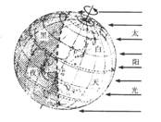
A．地球公转 B．地球自转 C．人脑的错觉 D．天气的变化
读右面“地球自转示意图”，回答第2题。
2．下列现象中，由地球自转引起的是（ ）
①太阳东升西落 ②不同的地方有不同的季节变化
③正午时旗杆影子的长短变化 ④东边总是比西边早看到日出
A．① B．①② C．①③ D．①④
3.《晏子使楚》是我们比较熟悉的古代故事，在这个故事中有这样一句话——“橘生淮南则为橘，生于淮北则为枳”，你认为产生这种现象的最主要的因素是（ ）
A.地形 B.土壤 C.水源 D.气候
4．划分东、西半球的分界线是
A．赤道 B. 0⁰和180⁰ C. 20⁰W和160⁰E D. 20⁰E和160⁰W
5. 我国某地有一口井，每年只有1天有太阳直射井底的现象，该地的纬度和该日期正确的是（ ）
A.23.5°S冬至日 B.23.5°N夏至日 C.23.5°N冬至日 D. 23.5°S夏至日
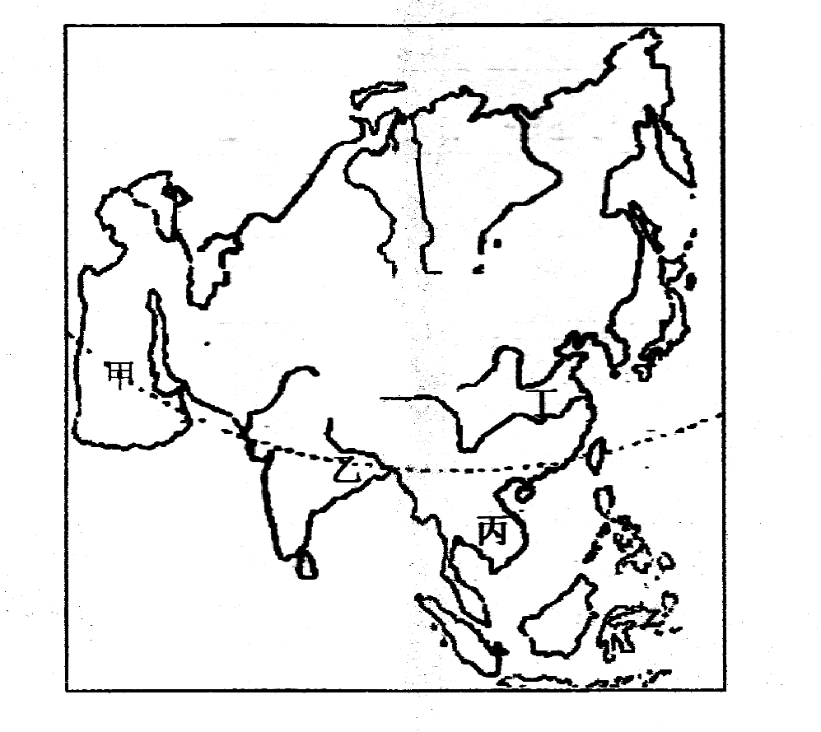
6.亚洲是世界上人口最多的大洲,但人口分布不均。图中甲、乙、丙、丁 四个地区相比较,人口相对稀少的是（ ）
A.甲 B.乙 C.丙 D.丁
7.产生四季的根本原因是地球公转时（ ）。
A.沿着近似圆形的轨道运动 B.保持自东向西的方向
C.地轴始终倾斜于轨道平面 D.地轴始终垂直于轨道平面
8．玲玲每天中午12:00下课，发现学校操场上旗杆的影子暑假前后最短，寒假前后最长。请你帮玲玲找到合理的解释（ ）
A．玲玲的身高在变化 B．玲玲观察的位置不同
C．由于一年中太阳直射点的位置不同，正午太阳高度在变化
D．玲玲观察错误
9.有关右图等温线图的叙述正确的是（ ） 陆地 海洋
A.该图反映的是七月份的气温分布 0℃
B.该图反映的是一月份的气温分布. 10℃
C.该图反映的是南半球的气温分布 20℃
D.图中大致同纬度的陆地气温低于海洋




10.下列天气符号中，表示阴天的是（ ）

A B. C. D.

11.我国于2001年12月正式加入的国际组织是（ ）
A.世界贸易组织 B.亚太经合组织 C.上海合作组织 D.东南亚国家联盟
12.跨经度最多的大洲和大洋是（ ）
A.南极洲.太平洋 B.亚洲.大西洋 C.北美洲.印度洋 D.南极洲.北冰洋
13.在下列图幅相同的四个比例尺中，反映实际内容最详细的是（ ）
A.1︰10000 B.1：100000 C. 0 10千米 D.图上1厘米代表实际距离1千米
14.下列属于世界人口稠密区的是（ ）
青藏高原 B. 亚马孙平原 C. 南极洲 D. 我国东部平原
15.下列地理位置写法正确的是（ ）
A. 20°, 160° B. 北纬20°N, 东经160°E
C. 0°, 160°S D. 20°S，40°W
16. 不属于世界三大宗教的是（ ）
A. 道教 B. 佛教 C. 基督教 D. 伊斯兰教
17.有关发达国家主要分布地区错误的是（ ）
A.亚洲 B.欧洲 C.北美洲 D.大洋洲
18.分布在40°––60°大陆西岸的气候类型是（ ）
A.温带海洋性气候 B.温带季风气候 C.地中海式气候 D.温带大陆性气候
19.人类活动排放的气体中，导致温室效应的是（ ）
A.二氧化碳 B.氯氟化合物 C.碳氢化合物 D.二氧化硫
20.亚洲和非洲的分界线是（ ）
A.乌拉尔山脉 B. 高加索山脉 C. 苏伊士运河 D. 巴拿马运河
二、综合题
1.读图回答：
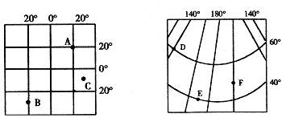
（1）写出下列各点的经纬度。
A ,B ，C ，D ,E ,F 。
（2）写出C、D、E三点所在半球：
C 、 ，
D 、 ，
E 、 。
（3）就高、中、低纬度而言，C点位于 纬度，E点位于 纬度。
（4）A点位于C点的 方向，D点位于F点的 方向。
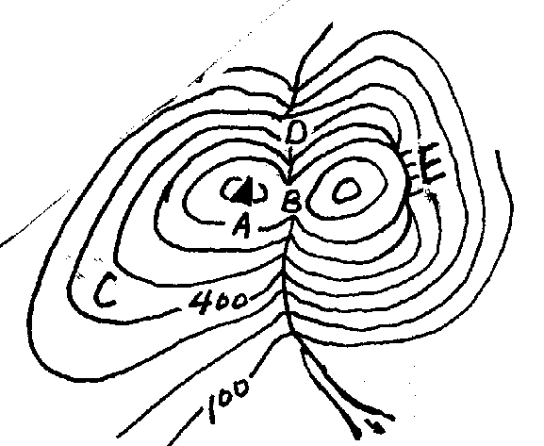

2.读右图“等高线地形图”，完成下列内容
（1）图中字母分别表示的地形部位是:
山峰 鞍部 陡崖
（2）C、D中位于山谷的是
坡度较缓的是

2016年2月3日 星期一 天气：
“一年之计在于春”温故知新——期待新学期

2016年七年级上地理寒假作业(三)
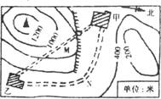
一、单项选择题
读我国东部某地等高线图，完成1题。
1．关于甲、乙两村庄相对位置的叙述，正确的是（ ）
A．甲村在乙村的东北方 B．甲村在乙村的西北方
C．乙村在甲村的西南方 D．乙村在甲村的东北方

2．下面四幅图中，城区面积最大的是（ ）。
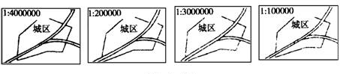

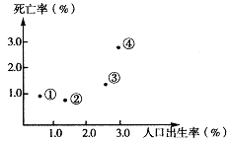
A B C D
3.甲地（40°N，20°E）位于乙地（20°N，40°E）的（ ）方向。
A.西北 B.东北 C.西南 D.东南
4.表示四个国家的人口出生率和人口死亡率，其中人口自然增长率最高的国家是（ ）。
A.① B.② C.③ D.④
5.从渤海沿岸到新疆，气候由湿润变干燥，造成这种气候差异的主要原因是
A.海陆位置 B.纬度位置 C.地形 D.洋流
6.下列描述天气的是（ ）
A. 夜来风雨声，花落知多少 B. 昆明四季如春
C. 楚州夏季高温多雨，冬季寒冷干燥 D. 南极洲终年严寒
7.我国降水类型主要是（ ）
A. 对流雨 B. 锋面雨 C. 地形雨 D. 台风雨
8.有关气候叙述错误的是（ ）
A. 海拔越高气温越低
B. 山地迎风坡降水多
C. 地球纬度越低的地方，得到的太阳辐射越少
D. 人类生产生活中大量排放二氧化碳等废气是导致全球气温升高的重要原因之一
9.有关纬线和纬度的说法正确的是（ ）
A. 所有纬线长度相等 B. 纬线指示东西方向
C. 两条相对的纬线构成一个纬线圈 D. 所有纬线长度不等
10.南极圈出现极夜的日期是（ ）
A. 3月21日 B. 6月22日 C. 9月23日 D. 12月22日

二、综合题
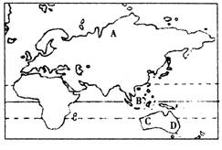
1.读图，回答下列问题：
（1）A、B两地中，降水较多的是 ，主要理由是 。降水较少的是 ，主要理由是 。
（2）C、D两地中，降水较多的是 ，主要理由是 。
2.读右图回答下列问题。
（1）在图中标出地球公转的方向。
(2)标出图中A、B、C、D四处代表的节气名称。
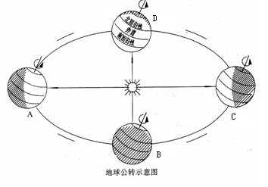
A ；B ；C ；D 。
（3）当地球公转到A处时，太阳直射 ，对北半球大部分地区来说，正午太阳高度最大，白天时间最长，地面得到的热量最多，北半球处于 季。
(4）由于地球公转，产生了昼夜 的变化。
（5）、当地球公转到C位置时，南极圈以南地区出现＿＿＿现象，保定的昼夜长短情况是＿＿＿。
（6）、我国航天员杨利伟与2003年10月15日乘坐载人航天飞船首飞成功。当时地球在绕太阳公转的轨道上，大致正运行在上图中的＿＿＿＿（区间范围）。
A．AB之间 B．BC之间 C．CD之间 D．AD之间
3.读气温曲线图及降水柱状图，完成下列各题。
（1）A、B两地气温年较差大的是________，读图可判断A地位于________带，B地位于______带。
（2）A、B两地中，A地的气候特点是________________,属于____________气候类型。
B地的气候特点是________________,属于_____________气候类型。
（3）A、B两地中属于冬雨夏干的是__________，终年多雨的是___________。
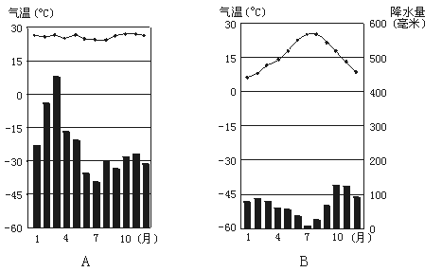

2016年2月12日 星期三 天气：
2016年七年级地理寒假作业(四)
预习七年级地理（下册） 《第一章 认识大洲——亚洲及欧洲》
一、完成以下提纲：
1.亚洲、欧洲的地理位置
 | 亚 洲 | 欧 洲
纬度位置 | 跨 带、 带、 带；  主要位于 半球和 半球 | 全部位于 半球，绝大部分位于 半球；跨北温带、北寒带；
海陆位置 | 亚洲东临 ,北临 ，南临 ,  西与 相连, 西南以 与 为邻,东北隔 海峡与 洲相望，东南望 洲。 | 欧洲北临___洋，西临____洋，  南临____海，东邻亚洲，  西南隔_______海峡与非洲相望。

2.亚洲、欧洲的地形特征
 | 地势特征 |  | 地势中间高，四周低 |  | 地势南北高，中间低。
 | 主要地形类型 |  | 高原、山地 |  | 平原、山地
 | 地形分布 |  | 高原山地分布在中部，平原分布在大陆周围 |  | 山地分布在南北两侧，平原分布在中部

3.亚洲气候特征（读课本中
的气候图回答问题）
 | 亚 洲 | 原 因
气  候  特  征 | 1）、气候复杂多样；  （缺 ） | 1、跨纬度广，跨热、温、寒三带  2、地形复杂多样
气  候  特  征 | 2）、大陆性特征显著； | 亚洲面积最大，内陆面积大。
气  候  特  征 | 3）、季风气候显著。 | 位于亚欧大陆东部，东临太平洋，海陆热力差异最显著。

4.欧洲气候特点： 分布最典型。
5.欧洲温带海洋性气候分布广泛原因：
（1）从纬度位置看：位于 带，盛行西风。
- 从海陆位置看：西临 洋，大陆轮廓破碎，海洋影响可深入内陆；
（3）从地形看： 山脉东西走向，对海洋气流深入起引导作用。
6.亚洲、欧洲的河流湖泊
亚洲最长的河流是____，欧洲最长的河流是___，亚洲流经国家最多的河流是_____，欧洲流经国家最多的河流是_______。
二、小试身手
1．亚洲的河流大多发源于亚洲中部，呈放射状流入四周的海洋，主要原因是( )
A.亚洲四周濒临 B.亚洲地形呈放射状
C.亚洲地势中部高，四周低 D.亚洲气候湿润，降水丰沛
“我们亚洲，山是高昂的头；我们亚洲，河象热血流……”听到这首《亚洲雄风》歌曲，我们的脑海中回涌现出一副亚洲壮丽山河的画卷。据此回答2、3题。
2．“我们亚洲，山是高昂的头”。这里的“山”如果是世界的“头”，那么这座“山”是指（ ）
A．天山 B.阿尔卑斯山 C.昆仑山 D.珠穆朗玛峰
3．“我们亚洲，河象热血流”是说亚洲的河流众多，奔流不息。下面关于亚洲河流的叙述，正确的是（ ）
A.发源于中部山地、高原的河流,呈放射状都流向太平洋
B.发源于中部山地、高原的河流,呈放射状都流向四大洋
C.亚洲第一长河是长江
D.“一江春水向东流”是指亚洲的河流都向东流向大海
4．关于亚洲的叙述正确的是（ ）
A．是世界上跨经度最多的大洲 B．南部三大半岛都濒临印度洋
C．里海是陆地最低点，死海是世界最大的湖泊 D．朝鲜、韩国两国陆界均与我国相邻
5．亚洲地域辽阔，气候类型复杂多样，缺少的气候类型是（ ）
A．温带季风 B．热带季风气候 C．温带海洋性气候 D．温带大陆性气候
6．世界上人口最多和人口密度最高的大洲是（ ）
A．亚洲、欧洲 B．亚洲、非洲 C．欧洲、大洋洲 D．南极洲、非洲
7．有关亚洲地形特征的说法正确的是( )
A．亚洲是海拔最高的大洲 B．亚洲地面起伏平缓，以高原为主
C．亚洲地势中部高，四周低 D．亚洲地势西部高，东部低
8.世界是最大的湖泊和最深的湖泊分别是（ ）
A.里海、贝加尔湖 B.贝加尔湖 、里海
C.苏必利尔湖、青海湖 D.咸海、贝加尔湖

